财务处盖章审批流程说明
- 项目负责人进入校内网，应用入口-业务流程申请。
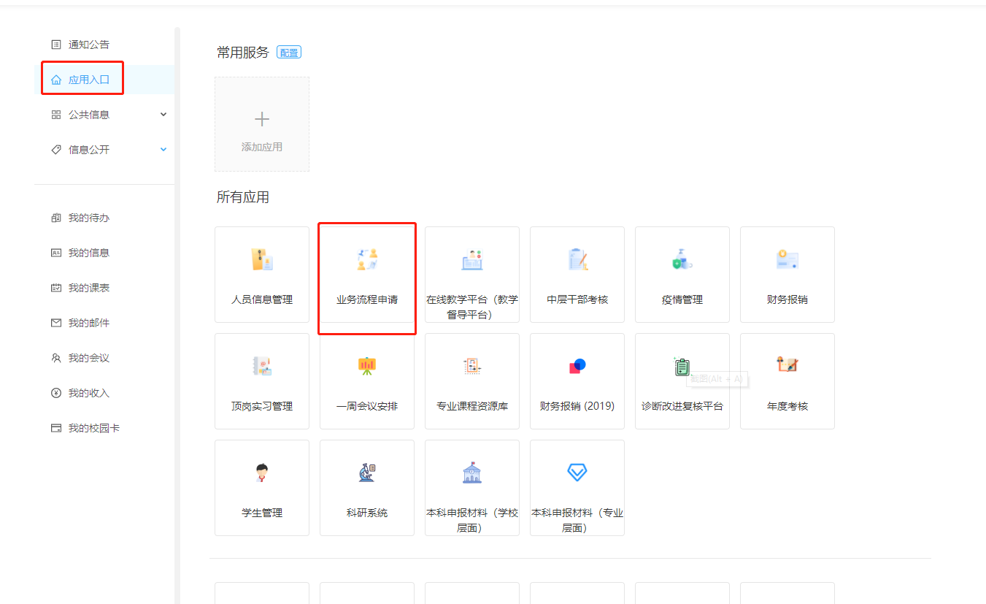
- 业务申请-财务章申请。
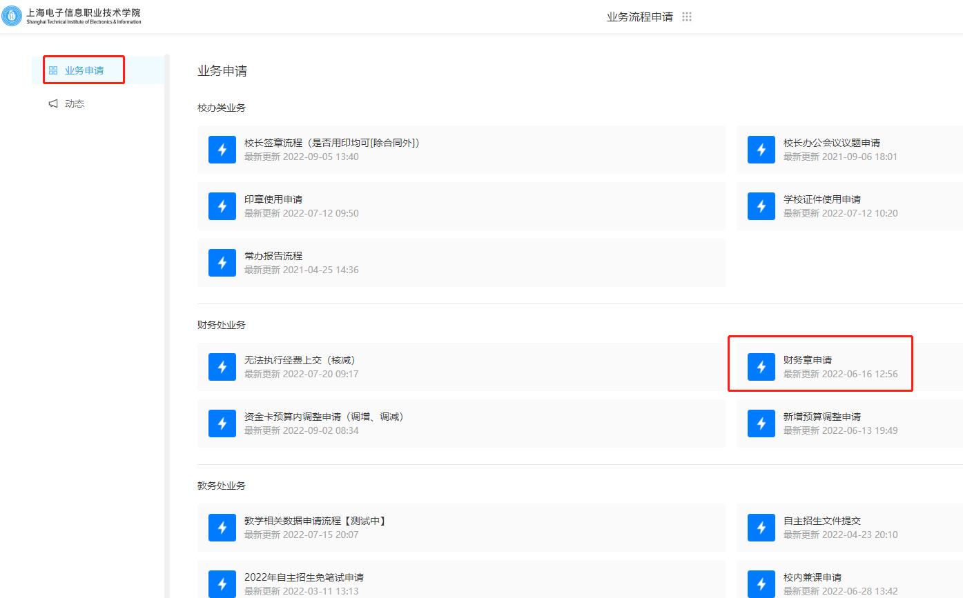

- 发起申请。
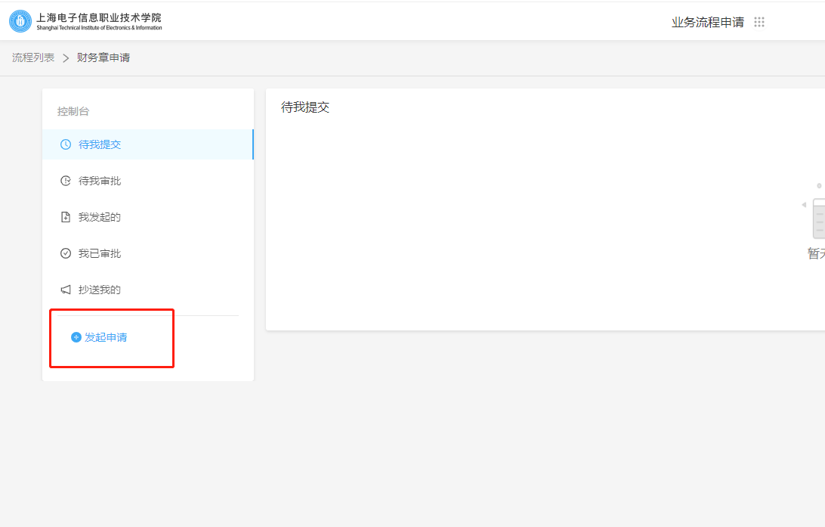

- 在财务章申请界面，填写相关信息，并在项目结题申报书中上传“上海高校青年教师培养资助计划”总结报告。信息填写完成后提交申请。申请流程结束后，项目负责人按照科研处要求打印总结报告，到财务处签字盖章。
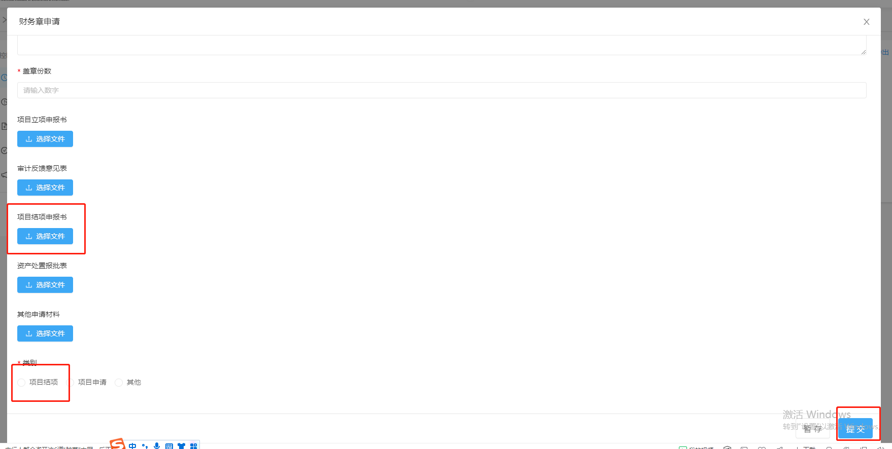

提示：项目负责人提交财务盖章申请后，请提醒部门的相关领导审批。审批结束后，根据要求进行签字盖章。审批流程未结束，不可签字盖章。
附：财务处联系方式
联系人：丁老师
联系电话：57131726
地址：B105

